Рисование в средней группе
Тема недели: «Дом. Квартира. Мебель»

Раз, два, три, четыре, пять
Предлагаю поиграть
И про мебель рассказать.
Мячик в ручки вам бросаю,
Назвать мебель предлагаю.
Скорее мячик мой лови,
Любую мебель назови!
Рассмотрите с ребенком предметы мебели.
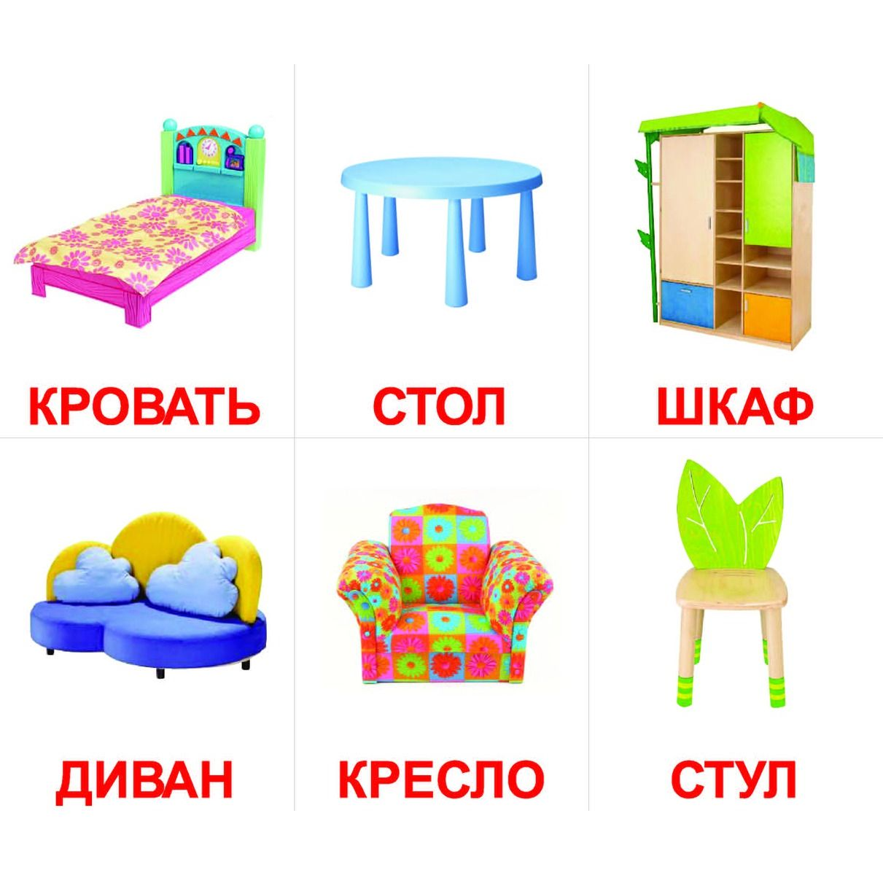
Спросите, для чего нам нужна мебель? (стул, стол, кровать, и т. д)
Какие части есть у мебели?
У стола – столешница, ножки.
У стула – ножки, сиденье, спинка.
У кресла – мягкая спинка и сиденье, подлокотники, ножки.
У кровати - основание, матрац, изголовье.
У дивана – мягкая спинка и сиденье, подлокотники, ножки.
У шкафа – стенки, полки, дверцы, ножки.
У комода – стенки, ящики.
Предложите ребенку нарисовать мебель. Закрой глазки и придумай, какую мебель, ты бы хотел рисовать. Постарайся нарисовать так, чтобы мебель была окрашена в радостные, яркие краски.
Прежде, чем приступить к работе, давай разомнем пальчики.
Мы хотим порисовать,
Надо пальчики размять.
Наши пальчики встряхнем,
Рисовать сейчас начнем.
Раз, два, три, четыре, пять,
Будем пальчики считать,
Все такие нужные,
Крепкие и дружные.
Самостоятельная творческая деятельность ребенка.
При необходимости, помогите ребенку. Похвалите ребенка, скажите, какая красивая мебель у него получилась.
